CDC#71  FECHA: | Hoy es __lunes__ __27__ de __enero_ del __2020___. Ayer fue _domingo__ y mañana será _martes__.
Meta de aprendizaje  (Learning Target) | -Podré describir mis clases, los útiles escolares que necesito y el costo de cada uno.
Criterio de aprendizaje  (Success Criteria) | -teniendo una conversación con mi compañero.
TRABAJO RÁPIDO: | Identifica cada imagen. Usa un artículo.  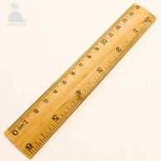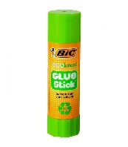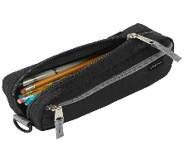  Una regla, un pegamento, unos marcadores, la lapizera
PALABRAS DEL DÍA | ¿Cuánto necesitas?, comprar, tu, tus
AGENDA: | -Review CDC#71 (Entregar)  Periods 3,5,6  1. Handout: La Vida en la Escuela  -was completed for hw.  -with partner practice dialogues (use dry erase marker to complete each dialogue)  -Last question: ¿Cuánto dinero necesitas para comprar tus útiles escolares?  -Write answer at the bottom of the page then turn in assignment.  -Per. 3 needs to get paper back and answer question above.  2. Listening Activity
 | -repasar puntos ya aprendidos

